Глобальные контексты
для обучения и изучения

Начни с себя и своих друзей.
Правила и отношения запоминай скорей.
Ответь на вопросы «Кто я?» «Кто мы?»
Все мы на свет личностями рождены.

Теперь посмотри на общество вокруг.  Живем мы в социуме, мой друг.  Народы, цивилизации, социальный строй…  Где мы во времени и пространстве с тобой? | 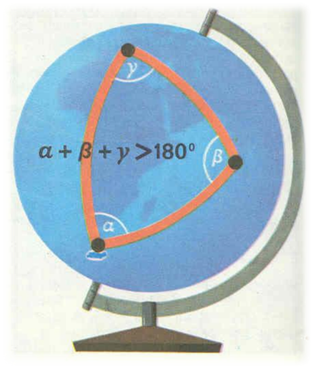
Ну что? Оценил ситуацию?
Наш век – век научных и технических инноваций!

А как в системе моделей и методов  Показать себя? Выразить как личность?  Здесь компетентность, творчество, чувства  Помогут тебе отлично. | 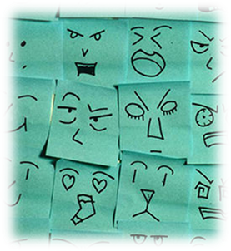
Но на саморазвитии не останавливайся.
Узнай, как все связано в мире
человеческого сообщества.
Примени способы метапознания
И понятнее тебе станут процессы глобализации и устойчивости.

А для стабильности в Мире нашем,  Нужны справедливость и дружелюбие.  Давайте делать добро людям  И развивать в себе ATL навыки. | 